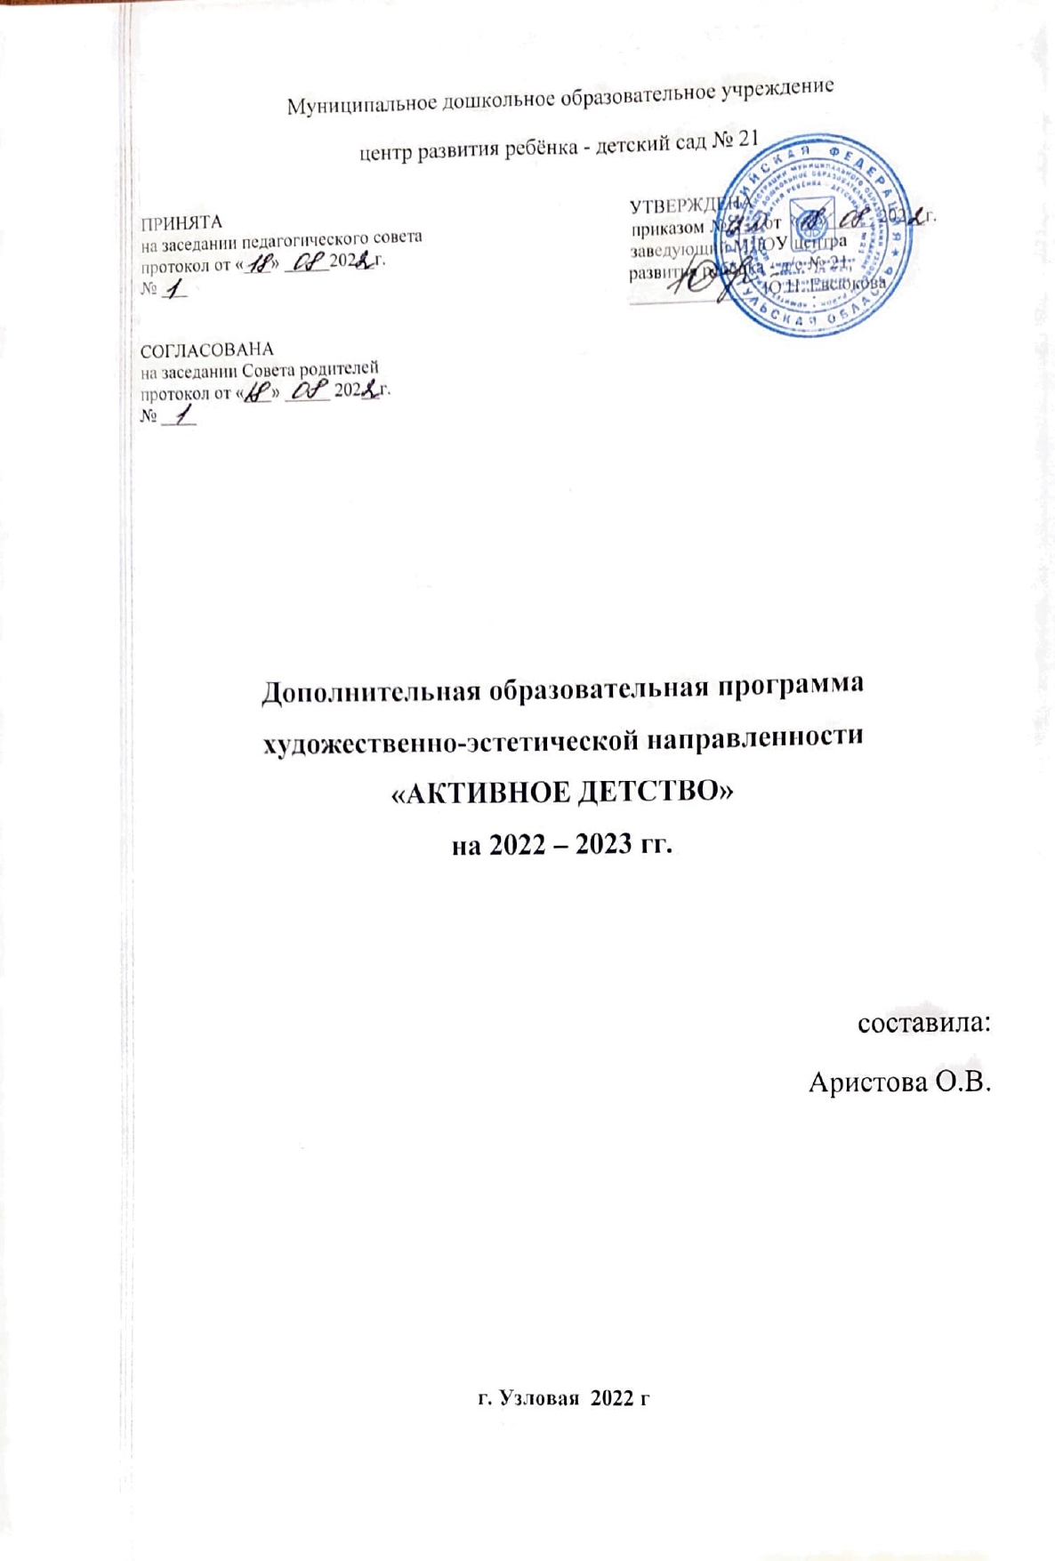

СТРУКТУРА ПРОГРАММЫ.

- Пояснительная записка.

- Цели и задачи.

- Предполагаемый результат.

- Условия реализации программы.

- Методическое обеспечение программы.

- Нормативно-методические документы по организации деятельности танцевального кружка.

- Календарно-тематический план.

- Приложение.

- Список рекомендуемой учебной и методической литературы

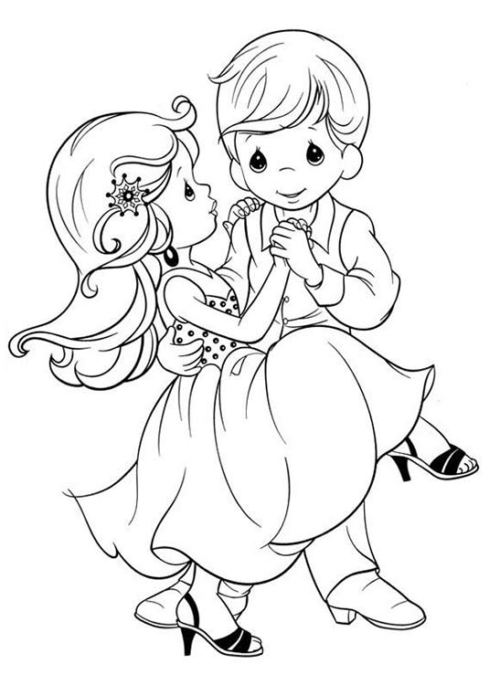

  - ПОЯСНИТЕЛЬНАЯ ЗАПИСКА.

Танец- это эмоциональное выражение с помощью движений тела под музыку. Хореография - это мир красоты движения, звуков, световых красок, костюмов, то есть мир волшебного искусства. И взрослый, и ребёнок – каждый любит танцевать. Особенно привлекателен и интересен этот мир детям. Соединение движения, музыки и игры, одновременно влияя на ребенка, формируют его эмоциональную сферу, координацию, музыкальность и артистичность, делают его движения естественными и красивыми.
На занятиях танцевального кружка дети развивают слуховую, зрительную, мышечную память, учатся красиво и правильно двигаться под музыку. В кружке воспитывается коммуникабельность, трудолюбие, умение добиваться цели, формируется эмоциональная культура общения. Развивается фантазия, которая в свое время побуждает развитие творческих навыков.
Музыкально-ритмическое творчество может успешно развиваться только при условии целенаправленного руководства со стороны педагога, а правильная организация и проведение данного вида творчества помогут ребенку развить свои творческие способности. Педагог должен быть эмоциональным, развитым ритмически, чтобы красиво и правильно показать детям тот или иной приём исполнения танца.
Возраст 5 - 6 лет достаточно хорошо изучен психологами и физиологами, которые характеризуют этот период детства, как период неравномерного и волнообразного развития. Развитие центральной нервной системы идет активно. По мнению ученых, этот возраст обладает особой благодатной восприимчивостью. У ребенка интенсивно формируется наглядно-образное мышление и воображение, развивается речь, психическая жизнь обогащается опытом, возникает способность воспринимать мир и действовать по представлению. От ребенка можно требовать выразительности, эмоциональности при исполнении танца.
К 6 годам у ребенка развиваются крупные мышцы туловища и конечностей, но мелкие мышцы по-прежнему слабые, особенно мышцы рук. Дети способны изменять свои мышечные усилия. Поэтому дети на занятиях могут выполнять упражнения с различной амплитудой, переходить по заданию воспитателя от медленных к более быстрым движениям.
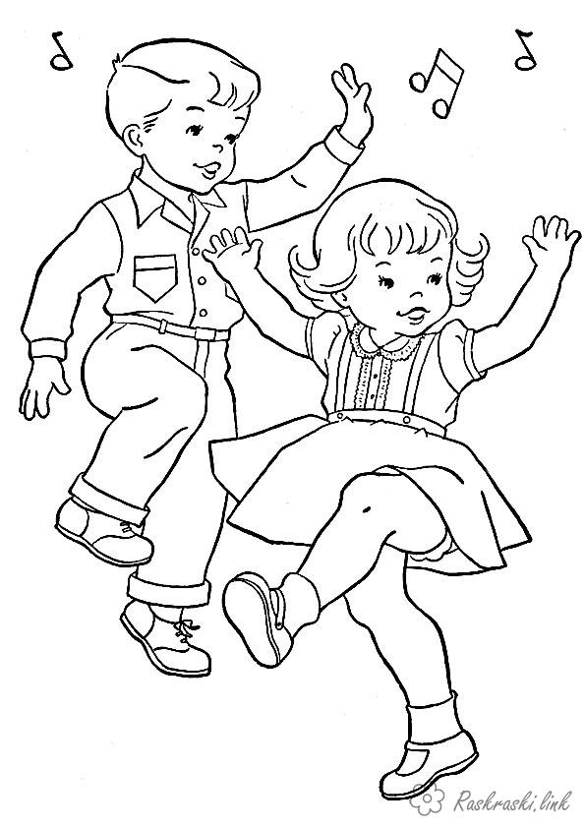
В большинстве случаев музыкально – ритмические движения в детском саду подразделяются на 2 основные группы: подражательно – пантомимические (имитационные) и танцевальные.

Подражательные движения (имитационные).
Множество детских танцевальных движений основано на подражательности повадкам животных, манере поведения людей в той или иной конкретной обстановке. Это характерно во время знакомства с музыкальными произведениями, рисующими образ животного, знакомого детям по художественной литературе, мультипликационным фильмам, личным наблюдениям.
Во время знакомства с новой музыкально – ритмической композицией педагог показывает правильное выполнение нужного движения. После его показа уже дети имитируют движения персонажа, о котором рассказывает музыка.
Во время выполнения имитационных действий дети должны уметь слушать вступление музыки, определять момент начала собственных танцевальных действий и момент их окончания, замедлять темп движений при замедлении музыки, или убыстрять в то время, как музыка ускоряется.
Подражательные движения хорошо использовать в вводной части занятия, во время разминки, включать в праздники и развлечения на всех возрастных группах.
На разминке нужно переходить от простого к сложному, от спокойных к быстрым движениям, а также использовать прием контраста для развития быстрого переключения.
Можно использовать предметы: «зайчик танцует с морковкой», «мишка и бочонок мёда», и так далее.

Танцевальные движения.

Простейшие танцевальные движения, которыми овладевают дети, можно систематизировать по основным видам деятельности: ходьба, бег, подскоки, повороты, действия руками и др.
Разумеется, что на каждое основное движение имеются варианты его выполнения: например, бег может быть простым, на месте, галопом, по кругу и т. д.
Так же в эту группу входят движения народного, классического, эстрадного и бального танцев.
Обязательны просмотры на видео различных видов танцев. Танцевальные движения для занятий с дошкольниками отталкиваются от художественных образов и сюжетов, заданных музыкальным сопровождением. Поэтому прежде чем приступить к объяснению тех или иных метроритмических действий, педагогу следует «погрузить» детей в будущую хореографическую ситуацию. Это позволит детям выполнять нужные движения с лучшим пониманием смысла задания и эмоциональной отдачей.
В этом возрасте дети обычно очень общительны, любят совместные игры, находиться в группе сверстников. Они уже могут согласовывать свои действия с действиями других людей, способны к сопереживанию.
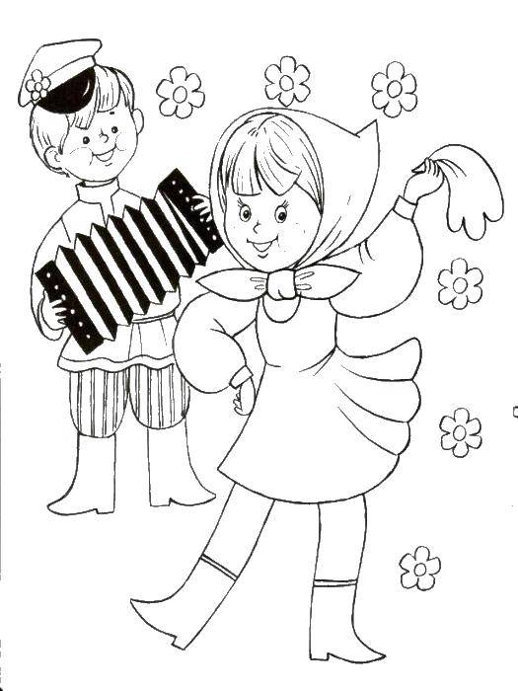
Танцы, входящие в данную программу, доставляют детям радость и удовольствие. Но они доступны как по содержанию, так и по характеру движений. В программу кружка ритмики включены детские парные танцы, национальные танцы, танцы-импровизации и сольные танцы.
Детский танец всегда имеет ясно выраженную тему и идею - он всегда содержателен. В танце существуют драматургическая основа и сюжет, в нем есть и обобщенные и конкретные художественные образы, которые создаются посредством разнообразных пластических движений и пространственных рисунков - построений.
Особенно полезны народные пляски и танцы, т. к. приобщают детей к народной культуре, заражают их оптимизмом, создают положительные эмоции. Все народные танцы предназначены для совместного исполнения и совершенствуют навыки общения детей между собой.
В работе используются хороводы, общие (массовые) пляски. В них дети учатся внимательно относиться друг к другу, находить общий ритм движения с партнером, терпеливо обращаться к тем детям, у которых имеются какие - либо индивидуальные затруднения.
Среди танцев наиболее доступны для исполнения детьми русские, белорусские, украинские, чешские. Простотой рисунка, жизнерадостностью, живой и веселой музыкой танцы этих народов вполне соответствуют требованиям репертуара детских кружков. А польские танцы – краковяк и мазурка - сложные по своим движениям, можно исполнять только детям старшего возраста. Венгерские, болгарские, румынские, итальянские танцы своеобразны по ритму и музыке, большинство из них выполняется в очень быстром темпе. Поэтому их можно рекомендовать только для хорошо подготовленных и ритмически одаренных детей.
Каждая игра (пляска, упражнения) имеет четкую педагогическую направленность, является средством, при помощи которого музыкальный руководитель направляет внимание детей на музыку, учит ребенка правильно исполнять движение.
В обучении музыкально - ритмическим движениям ярко прослеживается взаимосвязь всех педагогических методов обучения (наглядный, словесный, практический), а игровая форма заданий, занимательность помогают без особых затруднений усвоить многие достаточно сложные движения.
При разучивании новых движений не следует добиваться, чтобы дети овладели ими на одной игре, пляске. Надо те же движения повторять в разных плясках, соединять с разной музыкой, чтобы движение совершенствовалось постепенно и чтобы дети учились относиться к нему, как к средству выражать различные образы, чувства, действия.
В старшей группе дети уже понимают смысл разучивания и совершенствования отдельных движений и с удовольствием упражняются в них.
В этом возрасте требуется изучить ряд подготовительных упражнений, при помощи которых детям постепенно прививаются некоторые навыки, необходимые им для правильного исполнения многих движений.
Удовлетворяя естественную потребность в двигательной активности, танцы, пляски и игры способствуют гармоническому развитию личности. В изящных или задорных движениях, каждый имеет возможность выразить себя, раскрыть свою индивидуальность, передать чувства, настроение, мысли, проявить характер.
Овладение детьми движениями под музыку помогает развитию музыкального восприятия, умению передавать различные средства музыкальной выразительности, в свободных движениях отображать жанры музыки (марш, танец, вальс, народный танец, напевную песню).
Музыкальные произведения, кроме эмоционального воздействия оказывают на детей организующее и дисциплинирующее влияние, благодаря присутствующему в них ритму. Ритм пронизывает всё занятие, регулирует движение.
Дети приобщаются к музыке, учатся воспринимать на слух, различать и понимать метроритм, динамику и темп произведений, овладевают разнообразными формами движения, исполняют с музыкальным сопровождением разминку, танцевальные композиции.
Систематические занятия детей дошкольного возраста в танцевальном кружке очень полезны для физического развития: улучшается осанка, укрепляются мышцы и связки, совершенствуются движения. Постепенно все начинают легче и грациознее двигаться, становятся раскованными, приобретают свободу, координацию, выразительность движений. Все это требует известных усилий, но и доставляет большую радость, удовлетворяя потребность в эстетических переживаниях и впечатлениях.

  - ЦЕЛИ И ЗАДАЧИ ПРОГРАММЫ.

Цель: Прививать интерес дошкольников к хореографическому искусству.

ЗАДАЧИ:

Образовательные:
• Обучить детей танцевальным движениям.
• Формировать умение слушать музыку, понимать ее настроение.
• Формировать пластику, культуру движения, их выразительность.
• Формировать умение ориентироваться в пространстве.
• Формировать правильную постановку корпуса, рук, ног, головы.

Воспитательные:
• Развить у детей активность и самостоятельность, коммуникативные способности.
• Формировать общую культуру личности ребенка, способность ориентироваться в современном обществе.
• Формировать нравственно-эстетические отношения между детьми и взрослыми.
• Создание атмосферы радости детского творчества в сотрудничестве.

Развивающие:
• Развивать творческие способности детей.
• Развить музыкальный слух и чувство ритма.
• Развить воображение, фантазию.

Оздоровительные:
• укрепление здоровья детей.

Программа рассчитана на один год обучения. С сентября по май включительно. Занятия проводятся один раз в неделю по 30 минут. Форма обучения – групповые занятия, дети старшей группы. Отбор детей проводится в соответствии с желанием и индивидуальными особенностями детей. Обязательны консультации и разрешение родителей.

Занятие состоит из трех частей:
1. Вводная - в нее входит поклон, маршировка, разминка. (5 минут)
2. Основная - она делится на тренировочную (изучение нового, повторение, закрепление пройденного материала) и танцевальную (20минут)
3. Заключительная – музыкальные игры, вспомогательные и корригирующие упражнения, поклон. (5 минут)

Учебный материал включает в себя:
- Познавательные занятия.
- Музыкально-ритмические занятия.
- Элементы народного танца.
- Элементы эстрадного танца.
-Хороводы и коллективные танцы.
- Пальчиковые игры
Занятия в кружке направлены на общее развитие дошкольников, на приобретение устойчивого интереса к занятиям хореографией в дальнейшем, но не может дать детям профессиональной хореографической подготовки. Поэтому учебный материал включают в себя лишь элементы видов танцев. Все разделы программы объединяет игровой метод проведения занятий.

Работа ведется определенными периодами – циклами. В течение месяца педагог разучивает с детьми материал одного из разделов. Первая неделя цикла отводится освоению новых знаний. Вторая – повторению пройденного материала с некоторыми усложнениями, дополнениями. Третья, четвертая – окончательному закреплению пройденного материала. Такой метод позволяет детям более последовательно и осмысленно вживаться в изучаемый материал.

Кроме основных разделов занятия включают в себя упражнения на развитие ориентирования в пространстве, ритмическую разминку на развитие групп мышц и подвижность суставов, вспомогательные и координирующие упражнения, упражнения с предметами, музыкально – подвижные игры, упражнения на импровизацию.

  - ПРЕДПОЛАГАЕМЫЙ РЕЗУЛЬТАТ.

К концу года обучения дети должны знать правила правильной постановки корпуса, основные положения рук, позиции ног. Должны уметь пройти правильно в такт музыки, сохраняя красивую осанку, иметь навык легкого шага с носка на пятку, чувствовать характер музыки и передавать его танцевальными движениями, правильно исполнять программные танцы.
Участники кружка должны приобрести не только танцевальные знания и навыки, но и научиться трудиться в художественном коллективе, добиваясь результатов. А результат отслеживается в участии в мероприятиях детского сада, в концертах, фестивалях и конкурсах.

  - УСЛОВИЯ РЕАЛИЗАЦИИ ПРОГРАММЫ.

Для успешной реализации программы должны способствовать различные виды групповой и индивидуальной работы: практические занятия, концерты, творческие отчеты, участие в конкурсах, фестивалях, посещение концертов других коллективов и т. д. Кроме того, необходимы следующие средства обучения:
• Светлый и просторный зал.
• Музыкальная аппаратура.
• Сценические костюмы.
• Реквизит для танцев.

  - МЕТОДИЧЕСКОЕ ОБЕСПЕЧЕНИЕ ПРОГРАММЫ.

С первых минут занятий очень важно заинтересовать детей, вызвать у них желание заниматься. Для этого следует тщательно продумать методические приемы, которые помогут решить поставленные задачи.
Прежде, чем научить ребенка танцевать, нужно научить его красиво и осознанно двигаться под музыку, научить связывать музыку с движением. Для этого в занятия нужно включать простые, интересные упражнения, не вызывающие особых затруднений для их восприятия и исполнения. Движения показывает педагог. Надо следить, чтобы дети не повторяли сразу за педагогом, а внимательно следили за его исполнением. Обучение движению начинается с его названия, показа, объяснения техники. Это необходимо для создания зрительного образа и последующего осмысления движений. Все новые движения необходимо изучать в «чистом» виде. Если движение трудное и достичь его правильного исполнения сразу нельзя, то изучают сначала элементы, подготовительные упражнения. Систематическое повторение одного упражнения значительное число раз позволит добиться лучшей техники исполнения. Но нужно помнить, что нельзя долго задерживать внимание детей на одном упражнении, занятие не должно быть моторным. Нужно разнообразить задания, что бы они всегда оставались занимательными для воспитанников.

Для обучения танцам детей дошкольного возраста необходимо использовать игру. «Дети должны жить в мире красоты, игры, сказки, музыки, фантазии, творчества», – писал Сухомлинский. Речь идет не о применении игры как средства разрядки и отдыха, а о необходимости пронизать занятие игровым началом, сделать игру его органическим компонентом.
Игра должна быть средством достижения намеченной педагогической цели, требовать для своего осуществления волевых усилий, упорного труда. Тогда игра будет способом обучения воспитанника умению трудиться, и при этом даже рутинная, скучная для детей работа покажется интересной.
Кроме танцевальных элементов на занятиях кружка дети знакомятся с различными упражнениями связанные с отсчетом ритма, что дает ребенку возможность безошибочно начать движение на указанную долю музыкального такта и развивает чувство музыкального ритма. Одним из самых слабых мест в исполнительской практике является невыразительность лица, поэтому с первого занятия нужно обращать внимание детей на активность мышц лица.
И поэтому для развития у детей выразительности, артистичности, фантазии следует включать в занятия музыкальные этюды и игры. Целесообразно включать в занятие импровизацию. В качестве музыкального оформления лучше выбирать доступные для восприятия детей произведения. Они должны быть разнообразными и качественными. Музыка подбирается к каждой части занятия, определяется ее структура, темп, ритмический рисунок, характер.
На протяжении всех занятий, особенно на начальном этапе, очень важно следить за формированием правильной осанки детей. С этой целью рекомендуются задания на укрепление мышц спины.

Успешное решение поставленных задач на занятиях хореографией в дошкольном учреждении возможно только при использовании педагогических принципов:
*принцип доступности и индивидуальности (учет возрастных особенностей, возможностей ребенка, индивидуальный подход к каждому участнику кружка.)
*принцип постепенного повышения требований;
*принцип систематичности;
*игровой принцип;
*принцип сознательности, активности;
*принцип повторяемости материала;
*принцип наглядности.

Ведущими методами обучения детей танцам являются:
• наглядная демонстрация формируемых навыков (практический показ);
• объяснение методики исполнения движения.

Таким образом, основные методы, применяемые при обучении:
• качественный показ;
• словесное (образное) объяснение;
• повторение.

Итогом занятий является непосредственно танец. Танец, поставленный на основе выученных движений, помогает развить пластичность. Преодолевая технические трудности, дети приобретают свободу сценического поведения, проявляют свою индивидуальность.

  - нормативно-методические документы по организации деятельности танцевального кружка.

1. Закон Р. Ф. «Об образовании» от 29.12.2012г. № 273-ФЗ (с изменением и дополнениями).
2. Концепция дошкольного воспитания (1989).
3. СаНПиН (2.4.1.3049-13)
4. Письмо Минобразования Р. Ф. от 02.06.98. № 89/34-16 «О реализации права дошкольных образовательных учреждений на выбор программ и педагогических технологий».

7. ЛИТЕРАТУРА.
1. О. Н. Арсеневская «Система музыкально-оздоровительной работы в детском саду» Изд. 2-е. «Учитель» 2013г. Волгоград.
2. С. И. Бекина, Т. П. Ломова, Е. Н. Соковнина «Музыка и движение. Упражнения, игры и пляски для детей 5-6 лет». Москва. «Просвещение»1983г
3. С. И. Бекина, Т. П. Ломова, Е. Н. Соковнина «Музыка и движение. Упражнения, игры и пляски Детей 6-7 лет. Москва. «Просвещение»1983г.
4. А. И. Буренина «Коммуникативные танцы-игры для детей». «Ритмическая пластика для Дошкольников».
5. Е. В. Горшкова «От жеста к танцу». 1кн. «Методика и конспекты занятий по развитию у детей 5 -7 лет творчества в танце». Москва, изд. «Гном» 2002г.
6. Н. Зарецкая. «Танцы для детей старшего дошкольного возраста». Москва, изд. Айрис ПРЕСС 2005г.
7. И. Каплунова, И. Новоскольцева «Потанцуй со мной, дружок». Санкт-Петербург 2010г.
8. М. Ю. Картушина «Конспекты логоритмических занятий с детьми 4-5 лет». Москва,2010г. Изд. «Т. Ц. Сфера».
9. М. Ю. Картушина «Конспекты логоритмических занятий с детьми 6-7 лет». Москва 2010г. Изд. «Т. Ц. Сфера».

5-6 лет
 | месяц |  | Тема |  | Содержание |  | Цель |  | Кол-во часов по данной теме, мин.
 | СЕНТЯБРЬ |  | Осень |  | Приветствие хлопки. |  | Обозначить Начало занятия. Соблюдать ритмический рисунок. |  | 7
 |  |  | ОРУ |  | «Марш», «Цыплята», «Дождик. Я сегодня встану по утру», «От улыбки», «Бременские музыканты» |  | Учить соблюдать дистанцию при ходьбе.  Движения плечами, движения головой: повороты, поднимание и опускание, круговые движения. |  | 20
 |  |  | Пальчиковые и жестовые игры, массаж |  | «Листочки», «Дождинки» |  | Развивать мелкую и крупную моторику рук |  | 12
 |  |  | Игрогимнастика с использованием элементов партерной гимнастики |  | Упражнения для улучшения эластичности мышц плеча и предплечья, Упражнения для улучшения гибкости позвоночника  «Осенняя музыка» |  | Развивать мышечную силу и гибкость. |  | 15
 |  |  | Игра на муз инструментах |  | «Мы с бубнами в кругу сидим» |  | Формировать умение подыгрывать простейшие мелодии |  | 10
 |  |  | Музыкальные игры |  | «Две подружки» (хлопки ритм),  «По кругу мы шагаем» (построение парами, построение в круг) |  | Развивать активность детей в играх |  | 17
 |  |  | Танцевальные движения |  | Парный танец « Золотая осень» |  | Разучивание основных и подготовительных движений танцев. |  | 35
 |  |  | Завершение занятий |  | Упражнение на напряжение и расслабление мышц тела |  | Обучение сознательному управлению своими мышцами: напряжение и расслабление |  | 5
ОКТЯБРЬ |  | Мир игрушек |  | Приветствие хлопки. |  | Обозначить Начало занятия. Соблюдать ритмический рисунок. |  | 7
 |  | ОРУ |  | «Тик-так» - музыка, «Да, здравствует сюрприз», «Волшебная страна» - музыка |  | Совершенствовать навыки основных движений: Ходьба с носка, останавливаться с окончанием музыки. Работа над правильной стойкой; Шаг с подскоком. Разучивание движений руками: круговые движения, отведение назад, вперед, махи в стороны. |  | 20
 |  | Марш |  | Марш « Улыбка» |  | Учить бодрой ходьбе, ориентироваться в пространстве, выполнять перестроения. |  | 12
 |  | Игрогимнастика с использованием элементов партерной гимнастики |  | Упражнения для улучшения эластичности мышц плеча и предплечья, Упражнения для улучшения гибкости позвоночника. |  | Развивать мышечную силу и гибкость. |  | 15
 |  | Ритмический оркестр |  | « Шуршащие листочки» |  | Способствовать развитию творческой активности детей в доступных видах исполнительской деятельности. |  | 10
 |  | Музыкальные игры |  | «Слушай хлопки» (внимание), «Упражнение с ладошками» (ритм), «к своим флажкам» (подвижная, слушать музыку) |  | Приучать к выполнению действий по сигналу. Упражнять в построениях, соблюдении дистанции во время передвижения. |  | 17
 |  | Танцевальные движения |  | Парный танец « Золотая осень» |  | Отработка разученных движений. Работа над синхронностью движений. Работа над эмоциональной выразительностью. |  | 35
 |  | Завершение занятий |  | «Тишина» |  | Успокоиться, восстановить силы. |  | 5
НОЯБРЬ |  | Мир игрушек |  | Приветствие хлопки. Поклон |  | Обозначить Начало занятия. Соблюдать ритмический рисунок. |  | 7
 |  | ОРУ |  | «Девочка припевочка», «Толстый Карлсон», |  | Совершенствовать навыки основных движений: Танцевальный бег: беговой шаг; бег с отбрасыванием согнутых ног назад. Движения корпусом: наклоны, повороты. |  | 20
 |  | Ритмическое упражнение |  | « Колобок» |  | Совершенствовать танцевальные движения, навык лёгкого бега. |  | 12
 |  | Игрогимнастика с использованием элементов партерной гимнастики |  | Упражнения для улучшения эластичности мышц плеча и предплечья, Упражнения на укрепление брюшного пресса  Комплекс «Петрушка» |  | Развивать мышечную силу и гибкость. |  | 15
 |  | Игра на муз инструментах |  | «Ну-ка повторяйте» |  | Формировать умение подыгрывать мелодии |  | 10
 |  | Музыкальные игры |  | «Магазин игрушек» (развитие воображения), «Цветные автомобили» |  | Развивать активность детей в играх |  | 17
 |  | Танцевальные движения. |  | Полька « Тик-так» |  | Разучивание основных и подготовительных движений танца. |  | 35
 |  | Завершение занятий |  | «Слушай команду» |  | Успокоиться, восстановить силы. |  | 5
ДЕКАБРЬ |  | Новый год |  | Приветствие хлопки. Поклон |  | Обозначить Начало занятия. Соблюдать ритмический рисунок. |  | 7
 |  | ОРУ |  | «Домовой», «Воздушная кукуруза» |  | Совершенствовать навыки основных движений: Марш, перестроения; Разучивание движение ногами: выпады с выставлением ноги на пятку, махи, поднимание ног. |  | 20
 |  | Пальчиковые и жестовые игры, массаж |  | «Дни недели» (жестовая) |  | Развивать мелкую и крупную моторику рук |  | 12
 |  | Игрогимнастика с использованием элементов партерной гимнастики |  | Упражнения для развития гибкости плечевого и поясничного суставов, Упражнения на укрепление брюшного пресса  Комплекс «Медведь» |  | Развивать мышечную силу и гибкость. |  | 15
 |  | Игра на муз инструментах |  | «Лесной оркестр» |  | Формировать умение подыгрывать простейшие мелодии |  | 10
 |  | Музыкальные игры |  | «Найди друга» (коммуникативная), «Елочки пенечки» (внимание) |  | Развивать активность детей в играх |  | 17
 |  | Танцевальные движени |  | Танец вокруг ёлки « Добрый жук» |  | Развивать выразительность движений, синхронность выполнения движений в паре. Точность и синхронность в исполнении хоровода. |  | 35
 |  | Завершение занятий |  | «Снеговик» |  | Успокоиться, восстановить силы. расслабиться |  | 5
ЯНВАРЬ |  | Любимые персонажи мультфильмов |  | Приветствие хлопки. Поклон |  | Обозначить Начало занятия. Соблюдать ритмический рисунок. |  | 7
 |  | ОРУ |  | «Карабас» |  | Совершенствовать навыки основных движений: Ходьба, высоко поднимая колени, Приставной шаг вперед, Подскоки с продвижением вперед. |  | 20
 |  | Пальчиковые и жестовые игры, массаж |  | «Лепим снеговика» |  | Развивать мелкую и крупную моторику рук |  | 12
 |  | Игрогимнастика с использованием элементов партерной гимнастики |  | Упражнения для развития гибкости плечевого и поясничного суставов, Упражнения для улучшения гибкости позвоночника |  | Развивать мышечную силу и гибкость. |  | 15
 |  | Игра на муз инструментах |  | « Звонкие палочки» |  | Формировать умение подыгрывать мелодии |  | 10
 |  | Музыкальные игры |  | «Передай мяч» (хороводная, коммуникативная), «Дерево, кустик, травка» (внимание), «ай, да я» (развитие воображения) |  | Приучать к выполнению действий по сигналу. Упражнять в построениях, соблюдении дистанции во время передвижения. |  | 17
 |  | Танцевальные движения |  | « Российский Дед Мороз» |  | Развивать умение двигаться в хороводе, выполнять движения по показу. |  | 35
 |  | Завершение занятий |  | «Тишина» |  | Успокоиться, восстановить силы. |  | 5
ФЕВРАЛЬ |  | В мире сказок |  | Приветствие хлопки. Поклон |  | Обозначить Начало занятия. Соблюдать ритмический рисунок. |  | 7
 |  | ОРУ |  | «Добрые сказки», «Золушка» |  | Совершенствовать навыки основных движений: |  | 20
 |  | Пальчиковые и жестовые игры, массаж |  | «Пять поросят», «Десять котят» |  | Развивать мелкую и крупную моторику рук |  | 12
 |  | Игрогимнастика с использованием элементов партерной гимнастики |  | Упражнения для развития гибкости плечевого и поясничного суставов, Упражнения для улучшения гибкости позвоночника  «Маленький принц» - музыка |  | Развивать мышечную силу и гибкость. |  | 15
 |  | Игра на муз инструментах |  | «Медвежата с ложками» |  | Формировать умение подыгрывать мелодии |  | 10
 |  | Музыкальные игры |  | «Воротца», «Погоня» (внимание), |  | Развивать активность детей в играх |  | 17
 |  | Танцевальные движения |  | « Яблочко – моряки» |  | Совершенствовать танцевальные движения, танцевать весело, задорно. |  | 35
 |  | Завершение занятий |  | «Трясучка» |  | Успокоиться, восстановить силы. |  | 5
МАРТ |  | Весна |  | Приветствие хлопки. Поклон |  | Обозначить Начало занятия. Соблюдать ритмический рисунок. |  | 7
 |  | ОРУ |  | Комплекс «В парах». «Утренняя гимнастика» |  | Совершенствовать навыки основных движений: Ходьба и бег (различать музыку), Шаг галопа в сторону, |  | 20
 |  | Ритмическое упражнение |  | « Физкультура» |  | Развивать и совершенствовать двигательные умения и навыки детей. |  | 12
 |  | Игрогимнастика с использованием элементов партерной гимнастики |  | Упражнения для улучшения эластичности мышц плеча и предплечья, Упражнения на укрепление брюшного пресса  Комплекс «В парах». |  | Формировать правильную осанку, умение осознанно выполнять движения. |  | 15
 |  | Игра на муз инструментах |  | «Слушай мамочка моя» (Барабаны, ложки, маракасы) |  | Формировать умение подыгрывать мелодии |  | 10
 |  | Музыкальные игры |  | «Плетень» (выполнение танцевальных движений, коммуникация), «Паук и мухи» (хороводная), «Змейка» (различие музыки) |  | Приучать к выполнению действий по сигналу. Упражнять в построениях, соблюдении дистанции во время передвижения. |  | 17
 |  | Танцевальные движения. |  | « Весна- красна» |  | Развивать творческие способности, двигаться по кругу парами |  | 35
 |  | Завершение занятий |  | «Слушай команду» |  | Успокоиться, восстановить силы. |  | 5
АПРЕЛЬ |  | Природа и животные |  | Приветствие хлопки. Поклон |  | Обозначить Начало занятия. Соблюдать ритмический рисунок. |  | 7
 |  | ОРУ |  | «От улыбки», «Ласточка» |  | Совершенствовать навыки основных движений: Закрепление галопа в сторону, подскоки |  | 20
 |  | Пальчиковые и жестовые игры, массаж |  | «Крокодил», «У оленя дом большой» |  | Развивать мелкую и крупную моторику рук |  | 12
 |  | Музыкально – ритмическая игра |  | « С мешочками» |  | Развивать внимательность и тренировка сложных способностей ритмической музыкальной памяти. |  | 15
 |  | Игра на муз инструментах |  | «Капель» - металлофон |  | Формировать умение подыгрывать простейшие мелодии |  | 10
 |  | Музыкальные игры |  | «Передай платочек» (творческое воображение), «Мышеловка» (коммуникативная), «Аисты» (коммуникативная) |  | Развивать активность детей в играх |  | 17
 |  | Танцевальные движения |  | «Танец с цветами» |  | Развивать и совершенствовать двигательные умения и навыки детей, умение творчески использовать их в самостоятельной двигательной деятельности. |  | 48
 |  | Завершение занятий |  | «Тишина» |  | Успокоиться, восстановить силы. |  | 8
МАЙ |  | Лето. Насекомые. |  | Приветствие хлопки. Поклон |  | Обозначить Начало занятия. Соблюдать ритмический рисунок. |  | 7
 |  | ОРУ |  | Комплекс «Утро»  «Лепесток», «Божия коровка» |  | Совершенствовать навыки основных движений |  | 20
 |  | Пальчиковые и жестовые игры, массаж |  | «Веселый художник» |  | Развивать мелкую и крупную моторику рук |  | 12
 |  | Игрогимнастика с использованием элементов партерной гимнастики |  | Упражнения для развития гибкости плечевого и поясничного суставов, Упражнения для улучшения гибкости позвоночника  Комплекс «Мухи» |  | Формировать правильную осанку, умение осознанно выполнять движения. |  | 15
 |  | Игра на муз инструментах |  | «Весёлые стаканчики» |  | Развитие музыкального слуха и чувства ритма. |  | 10
 |  | Музыкальные игры |  | «Жуки и пчелы» (|ж-з|, различать музыку), «Смелый наездник» (закрепление прямого галопа). «Цапля и лягушки» (прыжки) |  | Развивать активность детей в играх |  | 17
 |  | Танцевальные движения |  | Танец « Чарльстон» |  | Разучивание основных и подготовительных движений танца |  | 35
 |  | Завершение занятий |  | «Трясучка». На дыхание «Пчела» |  | Успокоиться, восстановить силы. |  | 5
ИЮНЬ |  | В мире морском |  | Приветствие хлопки. Поклон |  | Обозначить Начало занятия. Соблюдать ритмический рисунок. |  | 7
 |  | ОРУ |  | «Мы рисуем», «Дельфины», «Рыболов» |  | Совершенствовать навыки основных движений |  | 20
 |  | Пальчиковые и жестовые игры, массаж |  | «Краб» |  | Развивать мелкую и крупную моторику рук |  | 12
 |  | Игрогимнастика с использованием элементов партерной гимнастики |  | Упражнения для развития гибкости плечевого и поясничного суставов, Упражнения для улучшения гибкости позвоночника  Комплекс «Рыбки» |  | Формировать правильную осанку, умение осознанно выполнять движения. |  | 15
 |  | Игра на муз инструментах |  | Повторение разученных композиций. |  | Формировать умение подыгрывать простейшие мелодии |  | 10
 |  | Музыкальные игры |  | «Зеваки» (хороводная), «Хлопок по кругу» (внимание) |  | Развивать активность детей в играх |  | 17
 |  | Танцевальные движения |  | Танец « Чарльстон» |  | Отработка разученных движений. Работа над синхронностью движений. Работа над эмоциональной выразительностью. |  | 35
 |  | Завершение занятий |  | «Слушай команду». |  | Успокоиться, восстановить силы. |  | 5

6-7 лет
месяц | Тема | Содержание | Цель | Кол-во часов по данной теме, мин
СЕНТЯБРЬ | Осень | Поклон | Обозначить Начало занятия. | 7,2
 | ОРУ | ОРУ в ходьбе и беге. Галоп (прямой и боковой) в кругу по линии танца, в парах, лицом друг к другу. Поскоки на месте, кружение поскоками.  Перестроения группы: из круга врассыпную.  ОРУ: с гимнастической палкой 1.  «Кукарача», «Телефон» - фиксики | Закреплять умение соблюдать заданный темп в ходьбе и беге. Совершенствовать навыки основных движений: поскоки, галоп. | 64,8
 | Пальчиковые и жестовые игры, массаж | , Дождинки. | Развивать мелкую и крупную моторику рук | 12
 | Игрогимнастика с использованием элементов партерной гимнастики | Упражнения для улучшения эластичности мышц плеча и предплечья, Упражнения для улучшения гибкости позвоночника | Развивать гибкость и пластичность, точность и ловкость движений, координацию рук и ног. | 24
 | Игра на муз инструментах | «Осенний оркестр» | Способствовать развитию творческой активности детей в доступных видах музыкальной исполнительской деятельности | 10
 | Музыкальные игры | Спрячься от дождя (внимание), к своим флажкам (подвижная, слушать музыку) | Продолжать воспитывать дружеские взаимоотношения между детьми, привычку сообща играть. | 36
 | Танцевальные движения, композиции с элементами зумба | Осенние листья (из к/ф Усатый нянь). «Зонтики», «Капризные зонты», | Развивать и совершенствовать двигательные умения и навыки детей, умение творчески использовать их в самостоятельной двигательной деятельности. | 74
 | Завершение занятий | «Слушай команду» | Снять перевозбуждение, быстро восстановить силы. | 12
ОКТЯБРЬ | Мир игрушек | Поклон | Обозначить Начало занятия. | 7,2
 | ОРУ | Галоп (прямой и боковой) в кругу по линии танца, в парах, лицом друг к другу. Поскоки на месте, кружение поскоками. Перестроения в колонны по два, по четыре.  ОРУ: с коротким шнуром 1. «Желаем удачи», «Новый день» | Закреплять умение быстро перестраиваться на месте и во время движения | 64,8
 | Пальчиковые и жестовые игры, массаж | «Веселый художник», «У оленя дом большой» | Развивать мелкую и крупную моторику рук | 12
 | Игрогимнастика с использованием элементов партерной гимнастики | Упражнения для улучшения эластичности мышц плеча и предплечья, Упражнения для улучшения гибкости позвоночника.  «Петрушки». «Куклы» | Развивать гибкость и пластичность, точность и ловкость движений, координацию рук и ног. | 24
 | Игра на муз инструментах | Шумовой оркестр «Пушок» | Способствовать развитию творческой активности детей в доступных видах музыкальной исполнительской деятельности | 10
 | Музыкальные игры | «Смелый наездник» (соревнование)  «Передай платочек» (развитие воображения) | Закреплять умение участвовать в разнообразных подвижных играх | 36
 | Танцевальные движения, композиции с элементами зумба | «Чи-ва-ва», «Чунга-чанга», «Waka Waka», «Уиуаа», | Развивать чувство ритма, умение передавать через движения характер - музыки, ее эмоционально-образное содержание | 74
 | Завершение занятий | «Кто самый тихий» | Снять перевозбуждение, быстро восстановить силы. | 12
НОЯБРЬ | Мир игрушек | Поклон | Обозначить Начало занятия. | 7,2
 | ОРУ | Основные движения под музыку: виды бега (лёгкий, на носочках, энергичный, стремительный). «Телефон» -фиксики  Определение музыкального размера. Восприятие сильной и слабой доли на слух, выполнение акцента в движениях.  Движение приставными шагами с носка, ходьба на полупальцах в колонне. Выставление ноги на носок, на пятку с полуприседанием.  Полуприсядка, «ковырялочка».  Перестроения группы: из круга врассыпную. Движение в парах.  ОРУ: с малым мячом 1. «Когда мои друзья со мной», «Шнип-шнап», | Совершенствовать технику основных движений, добиваясь естественности, легкости, точности, выразительности их выполнения. | 64,8
 | Пальчиковые и жестовые игры, массаж | «Часики», | Развивать мелкую и крупную моторику рук | 12
 | Игрогимнастика с использованием элементов партерной гимнастики | Упражнения для улучшения эластичности мышц плеча и предплечья, Упражнения на укрепление брюшного пресса | Развивать гибкость и пластичность, точность и ловкость движений, координацию рук и ног. | 24
 | Игра на муз инструментах | Шумовой оркестр «Трусливый заяц» | Способствовать развитию творческой активности детей в доступных видах музыкальной исполнительской деятельности | 10
 | Музыкальные игры | «Магазин игрушек» (развитие воображения) | Продолжать воспитывать дружеские взаимоотношения между детьми, привычку сообща играть | 36
 | Танцевальные движения, композиции с элементами зумба | «Клоун», «Динь-динь детский сад», «Crocodile Rock», «Gammi», | Способствовать формированию навыков исполнения танцевальных движений | 74
 | Завершение занятий | «Пылесос» | Снять перевозбуждение, быстро восстановить силы. | 12
ДЕКАБРЬ | Новый год | Поклон | Обозначить Начало занятия. | 7,2
 | ОРУ | Основные движения под музыку: разные виды шага (бодрый, высокий, хороводный, шаг на носочках, мягкий, пружинящий)  Движение в парах. Перестроения в колонны по два, по четыре.  ОРУ: с гимнастической палкой 2. «Рассвет любви» | Совершенствовать технику основных движений, добиваясь естественности, легкости, точности, выразительности их выполнения. | 64,8
 | Пальчиковые и жестовые игры, массаж | «В лесу» | Развивать мелкую и крупную моторику рук | 12
 | Игрогимнастика с использованием элементов партерной гимнастики | Упражнения для развития гибкости плечевого и поясничного суставов, Упражнения на укрепление брюшного пресса  Комплекс «Медведь» | Развивать гибкость и пластичность, точность и ловкость движений, координацию рук и ног. | 24
 | Игра на муз инструментах | Шумовой оркестр «Новый год» | Способствовать развитию творческой активности детей в доступных видах музыкальной исполнительской деятельности | 10
 | Музыкальные игры | Сугробы (коммуникативная), тихие воротца (парная, ловкость), «Мы пойдем сперва налево» (соблюдать темп) | Закреплять умение участвовать в разнообразных подвижных играх | 36
 | Танцевальные движения, композиции с элементами зумба | «Мы маленькие звезды», «Esso_Esso Natalya_Orero», «Русские зимы», | Способствовать формированию навыков исполнения танцевальных движений | 74
 | Завершение занятий | «Снеговик» | Снять перевозбуждение, быстро восстановить силы. | 12
ЯНВАРЬ | Любимые персонажи мультфильмов | Поклон | Обозначить Начало занятия. | 7,2
 | ОРУ | Хороводные шаги: приставной шаг, шаг с притопом. Перестроения группы: из круга врассыпную. ОРУ: с обручем 1  «Евровидение» | Совершенствовать технику основных движений, добиваясь естественности, легкости, точности, выразительности их выполнения. | 64,8
 | Пальчиковые и жестовые игры, массаж | «Мальчик-пальчик», «Лесенка» | Развивать мелкую и крупную моторику рук | 12
 | Игрогимнастика с использованием элементов партерной гимнастики | Упражнения для развития гибкости плечевого и поясничного суставов, Упражнения для улучшения гибкости позвоночника | Развивать гибкость и пластичность, точность и ловкость движений, координацию рук и ног. | 24
 | Игра на муз инструментах | Шумовой оркестр «Зима в лесу» | Способствовать развитию творческой активности детей в доступных видах музыкальной исполнительской деятельности | 10
 | Музыкальные игры | Людоед (внимание, коммуникация), Угадай музыкальный инструмент | Закреплять умение участвовать в разнообразных подвижных играх, способствующих развитию психофизических качеств | 36
 | Танцевальные движения, композиции с элементами зумба | «Чебурашка», «В каждом маленьком ребенке», «Львенок и черепаха», «Gustavo Lima» | Развивать танцевальное творчество; формировать умение придумывать движения к пляскам, танцам, составлять композицию танца, проявляя самостоятельность в творчестве. | 74
 | Завершение занятий | «Слушай команду» | Снять перевозбуждение, быстро восстановить силы. | 12
ФЕВРАЛЬ | В мире сказок | Поклон | Обозначить Начало занятия. | 7,2
 | ОРУ | Построения и перестроения группы: «Воротца», «Звёздочки», «Карусели».  Упражнения: наклоны к ногам, упражнения на подвижность стопы и эластичность голеностопного сустава.  ОРУ: с коротким шнуром 2  «Джамбо», | Совершенствовать технику основных движений, добиваясь естественности, легкости, точности, выразительности их выполнения. | 64,8
 | Пальчиковые и жестовые игры, массаж | «Помощники» | Развивать мелкую и крупную моторику рук | 12
 | Игрогимнастика с использованием элементов партерной гимнастики | Упражнения для развития гибкости плечевого и поясничного суставов, Упражнения для улучшения гибкости позвоночника  «Маленький принц» | Развивать гибкость и пластичность, точность и ловкость движений, координацию рук и ног. | 24
 | Игра на муз инструментах | Шумовой оркестр «Снеговик» | Способствовать развитию творческой активности детей в доступных видах музыкальной исполнительской деятельности | 10
 | Музыкальные игры | Ворота (парные), встреча (коммуникативная) | Развивать творчество, самостоятельность, инициативу в двигательных действиях | 36
 | Танцевальные движения, композиции с элементами зумба | «I_like_to_move_it_move_it», «zumba_he_ танец», «Капитошка» | Развивать танцевальное творчество; формировать умение придумывать движения к пляскам, танцам, составлять композицию танца, проявляя самостоятельность в творчестве. | 74
 | Завершение занятий | «Пылесос» | Снять перевозбуждение, быстро восстановить силы. | 12
МАРТ занятия 49-56 | Весна | Поклон | Обозначить Начало занятия. | 7,2
 | ОРУ | Музыкально – пространственные композиции. Сужение и расширение круга. Упражнения на равновесие.  Комплекс «В парах».  «Если мы будем дружить» | Совершенствовать технику основных движений, добиваясь естественности, легкости, точности, выразительности их выполнения. | 64,8
 | Пальчиковые и жестовые игры, массаж | «Червячки», «Любопытная Варвара» | Развивать мелкую и крупную моторику рук | 12
 | Игрогимнастика с использованием элементов партерной гимнастики | Упражнения для улучшения эластичности мышц плеча и предплечья, Упражнения на укрепление брюшного пресса  Комплекс «В парах». | Развивать гибкость и пластичность, точность и ловкость движений, координацию рук и ног. | 24
 | Игра на муз инструментах | Шумовой оркестр «Пришла весна» | Способствовать развитию творческой активности детей в доступных видах музыкальной исполнительской деятельности | 10
 | Музыкальные игры | Почта (развитие воображения), Угадай что звучит. Горелки (хороводная) | Закреплять умение участвовать в разнообразных подвижных играх | 36
 | Танцевальные движения, композиции с элементами зумба | «Капелька», «Папуасы», «Limbo Daddy_Yankee», «Край родной», «Кукарела», «Ромашка» | Развивать творчество, самостоятельность, инициативу в двигательных действиях, осознанное отношение к ним, способность к самоконтролю | 74
 | Завершение занятий | «Самый тихий» | Снять перевозбуждение, быстро восстановить силы. | 12
АПРЕЛЬ | В мире животных | Поклон | Обозначить Начало занятия. | 7,2
 | ОРУ | Хороводные шаги: топающий (топотушки, перетопы), дробный шаг.  Упражнения на координацию движений: повороты головы с шагами, движение рук и головы с шагами и др.  ОРУ: с малым мячом 2. «Дорогую добра» | Совершенствовать технику основных движений, добиваясь естественности, легкости, точности, выразительности их выполнения. | 64,8
 | Пальчиковые и жестовые игры, массаж | «Ням-ням» | Развивать мелкую и крупную моторику рук | 12
 | Игрогимнастика с использованием элементов партерной гимнастики | Упражнения для развития гибкости плечевого и поясничного суставов, Упражнения для улучшения гибкости позвоночника Комплекс «Упражнение для ног» | Развивать гибкость и пластичность, точность и ловкость движений, координацию рук и ног. | 24
 | Игра на муз инструментах | Шумовой оркестр «Два медведя» | Способствовать развитию творческой активности детей в доступных видах музыкальной исполнительской деятельности | 10
 | Музыкальные игры | «Колпак» (внимание), «плетень» (соревнование) | Закреплять умение участвовать в разнообразных подвижных играх, способствующих развитию психофизических качеств | 36
 | Танцевальные движения, композиции с элементами зумба | Веселый слоненок – парами, «Zumba» | Развивать творчество, самостоятельность, инициативу в двигательных действиях, осознанное отношение к ним, способность к самоконтролю | 74
 | Завершение занятий | Развитие «мышечного чувства»: расслабление и напряжение мышц корпуса, рук и ног. | Снять перевозбуждение, быстро восстановить силы. | 12
МАЙ | Лето. Насекомые. | Поклон | Обозначить Начало занятия. | 7,2
 | ОРУ | Движение по линии танца, против хода, в колонне по диагонали, в шеренге взявшись за руки. Музыкально – пространственные композиции. Комплекс «Утро». «жу-жу. я маленькая пчелка», «Четыре таракана и сверчок» | Совершенствовать технику основных движений, добиваясь естественности, легкости, точности, выразительности их выполнения. | 64,8
 | Пальчиковые и жестовые игры, массаж | «Паучок» | Развивать мелкую и крупную моторику рук | 12
 | Игрогимнастика с использованием элементов партерной гимнастики | Упражнения для улучшения эластичности мышц плеча и предплечья, Упражнения на укрепление брюшного пресса. | Развивать гибкость и пластичность, точность и ловкость движений, координацию рук и ног. | 24
 | Игра на муз инструментах | Шумовой оркестр «Танец для мышки» | Способствовать развитию творческой активности детей в доступных видах музыкальной исполнительской деятельности | 10
 | Музыкальные игры | Ай да я (развитие воображения), змейка (различие музыки) | Развивать творчество, самостоятельность, инициативу в двигательных действиях | 36
 | Танцевальные движения, композиции с элементами зумба | «На веселой планете», «Недетское время», «Я от тебя убегу», «Tacata», «Озорные лучики» | Способствовать красивому, грациозному выполнению танцевальных композиций. Согласовывать ритм движений с музыкальным сопровождением. | 74
 | Завершение занятий | «Слушай команду» | Снять перевозбуждение, быстро восстановить силы. | 12
ИЮНЬ занятия 73-80 | В мире морском | Поклон | Обозначить Начало занятия. | 7,2
 | ОРУ | Движение с ускорением, замедлением темпа. Сужение и расширение круга. «Дорога к солнцу»  ОРУ: с гимнастической палкой 3 | Совершенствовать технику основных движений, добиваясь естественности, легкости, точности, выразительности их выполнения. | 64,8
 | Пальчиковые и жестовые игры | «Краб» | Развивать мелкую и крупную моторику рук | 12
 | Игрогимнастика с использованием элементов партерной гимнастики | Упражнения для развития гибкости плечевого и поясничного суставов, Упражнения для улучшения гибкости позвоночника  Комплекс «Рыбки» | Развивать гибкость и пластичность, точность и ловкость движений, координацию рук и ног. | 24
 | Игра на муз инструментах | Шумовой оркестр «Яблонька» или «Чей голос лучше» | Способствовать развитию творческой активности детей в доступных видах музыкальной исполнительской деятельности | 10
 | Музыкальные игры | Повторение любимых игр | Закреплять умение участвовать в разнообразных подвижных играх | 36
 | Танцевальные движения, композиции с элементами зумба | «Карнавал», «Подружитесь», «Zumba» | Способствовать красивому, грациозному выполнению танцевальных композиций. Согласовывать ритм движений с музыкальным сопровождением. | 74
 | Завершение занятий | «Морские волны» | Снять перевозбуждение, быстро восстановить силы. | 12

